Муниципальное общеобразовательное учреждение
«МАОУ Михайловская средняя общеобразовательная школа имени В.С.Поповой»

Научно-практическая конференция учащихся начальных классов, Посвященная Году Культуры
«Первые шаги»
Направления деятельности: история родного края

По улице моей родной Советской

Автор: Аюшеева Таня, 4 класс
МАОУ «Михайловская СОШ имени В.С.Поповой»
Контактный телефон: 89146340262
Руководитель: Цыденова Л.И.
учитель начальных
классов

2014 учебный год
Введение
С чего начинается Родина? Вопрос, который каждый из нас слышал не один раз. И каждый отвечает на него по-своему. Для меня Родина начинается с села Михайловка, в котором я родилась и живу, с улицы, на котором стоит мой дом. Часто мы не спеша прогуливаемся по улицам нашего села, останавливаемся у интересных зданий, пытаемся узнать что-то новое о своём селе. За время учёбы в начальной школе мы с классом посещали школьный музей, классные часы. Мы узнали много о нашем селе, о людях нашего села. Вот поэтому я стремлюсь узнать о ней как можно больше. В настоящее время мало кто из жителей села знает, откуда пошло название нашей улицы, и какие известные люди живут на нашей улице. Возникает проблема: что необходимо предпринять, чтобы жители села, приезжие могли лучше узнать село, легко ориентироваться в нем и какие знаменитости живут на моей улице.
Актуальность выбранной темы заключается в том, что каждый житель нашей улицы должен не только знать названия улицы, но и знать историю происхождения ее названий и какие знаменитости живут у нас.
Объектом исследования являются моя улица.
Предмет исследования: мое село и история ее развития.
Время выполнения: полгода.
Этапы исследования:
- получение информации из книг, журналов, газет, Интернет;
- социологический опрос среди жителей села;
Методы исследования:
- анализ и обобщение;
- сбор и обработка информации;
- интервьюирование;
- изучение документов, исторических фактов, справок;
Я поставила перед собой следующие цели:
1. Расширение знаний об истории нашего села.
2. Знакомство с разнообразными названиями улиц нашего села и историей происхождения моей улицы.
Задачи исследования.
1. Посетить краеведческий музей школы и собрать дополнительный материал об истории основания села Михайловка и об истории названия моей улицы.
2. Провести социологический опрос среди учащихся школы и жителей старшего поколения деревни, живущих на моей улице, на тему «Почему улица, на которой вы живете, имеет такое название?»
3. Подготовить сообщение по результатам проделанной работы.
Мной были вдвинуты следующие гипотезы:
1. Названия улиц связаны с историей села и страны.
2. Если каждый житель моей улицы с детских лет будет интересоваться и знать историю своего села, историю названия его улицы, то он будет передавать эту информацию из поколения в поколение, что привьет интерес к истории своего родного края и любви к нему.
Я вместе с классом посетила краеведческий музей школы, изучала архивные материалы, справочную литературу по данной теме, в библиотеке изучила подшивку газет за прошедшие годы.
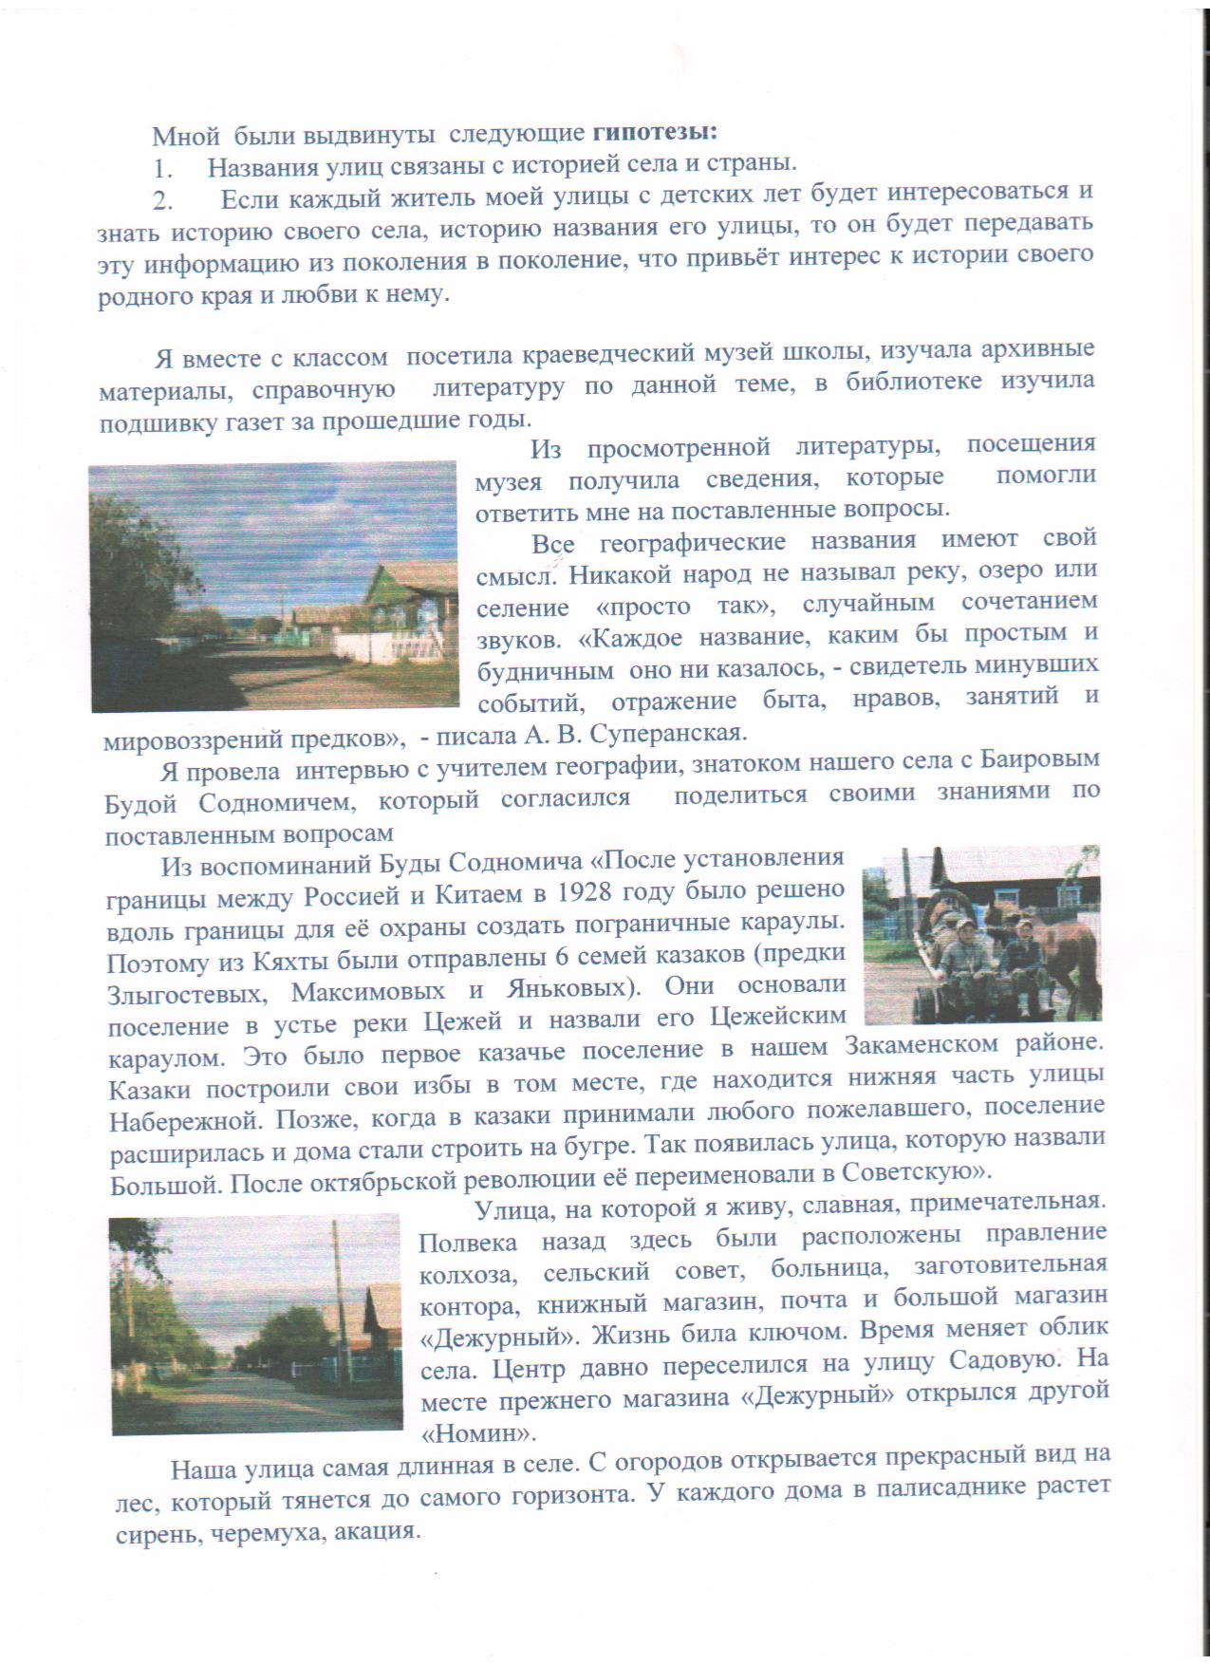
Из просмотренной литературы, посещения музея получила сведения, которые помогли ответить мне на поставленные вопросы.
Все географические названия имеют свой смысл. Никакой народ не называл реку, озеро или селение «просто так», случайным сочетанием звуков. «Каждое название, каким бы простым и будничным оно не казалось, - свидетель минувших событий, отражение быта, нравов, занятий и мировоззрений предков», - писала А.В.Суперанская.
Я провела интервью с учителем географии, знатоком нашего села с Баировым Будой Содномовичем, который согласился поделиться своими знаниями по поставленным вопросам. Из воспоминаний Буды Содномовича «После установления границы между Россией и Китаем в 1928 году было решено вдоль границы для ее охраны создать пограничные караулы. Поэтому из Кяхты были отправлены 6 семей казаков (предки Злыгостевых, Максимовых и Яньковых). Они основали поселение в устье реки Цежей и назвали его Цежейским караулом. Это было первое казачье поселение в нашем Закаменском районе. Казаки построили свои избы в том месте, где находится нижняя часть улицы Набережной. Позже, когда в казаки принимали любого пожелавшего, поселение расширилась и дома стали строить на бугре. Так появилась улица, которую назвали Большой. После октябрьской революции ее переименовали в Советскую».

Улица, на которой я живу, славная, примечательная. Полвека назад здесь были расположены правление колхоза, сельский совет, больница, заготовительная контора, книжный магазин, почта и большой магазин «Дежурный». Жизнь била ключом. Время меняет облик села. Центр давно переселился на улицу Садовую. На месте прежнего магазина «дежурный» открылся другой «Номин».
Наша улица самая длинная в селе. С огородов открывается прекрасный вид на лес, который тянется до самого горизонта. У каждого дома в палисаднике растет сирень, черемуха, акация.
На моей улице есть почта. Раньше здесь стоял родильный дом. Я хочу рассказать о почтовом отделении. Я встретилась с заведующей почтой Мардаленовой Любовь Дмитриевной. И вот, что она мне рассказала.
Перед началом Великой Отечественной войны появились первые телефоны, а в отделении связи начал работать коммутатор. Срочные сообщения передавались по телефону. Это намного облегчило жизнь почтовых служащих.
До 1940 года связь осуществлялось самими жителями, которые по очереди выделяли коня с каждого двора и извозчика. Почтовый работник, собирая письма, посылки довозил их до Харацая, сдавал и ехал обратно, забрав свою корреспонденцию. Точно также ездили до села Хамней.
Первое здание находилось, в старом доме Тулонова Д.Б. на Советской улице. Заведовала почтой Компанейцева Елизавета, а почтальоном работала Александра Никифоровна Мардоленова. Шла война, и ей приходилось доставлять письма и похоронки с фронта. Александра Никифоровна вместе с земляками переживала и радости и горе. Почта всегда находилась на Советской улице, только несколько раз перемещалась в другие дома.
После войны начальником почты была Юмжапова Ц.Б., работала до 1956 года. Всю свою жизнь посвятила почтовой работе Евдокия Кузьминична Михайлова, пока не ушла на заслуженный отдых. Вместе с ней трудились почтальонами Анна Наумовна Корнакова, сестры Антонида Захаровна Москвитина и Мария Захаровна Куприянова, которые выпоняли большой обем работы, так как в советское время население выписывало очень много газет и журналов.
В настоящее время отделение связи возглавляет Мардаленова Л.Д., почтальоном трудится Эрхеева Н.Д.. Любимому делу они отдали больше 20 лет, добросовестно выполняя свои обязанности.
Но самая главная достопримечательность – это люди, живущие на Советской улице. И поэтому я хочу рассказать именно о них. Наша улица богата Татьянами. Самой старшей Танечке 82 года. Это Татьяна Николаевна Хуриганова, учитель с большим стажем. Она мама троих детей, бабушка двух внуков и двух правнуков.
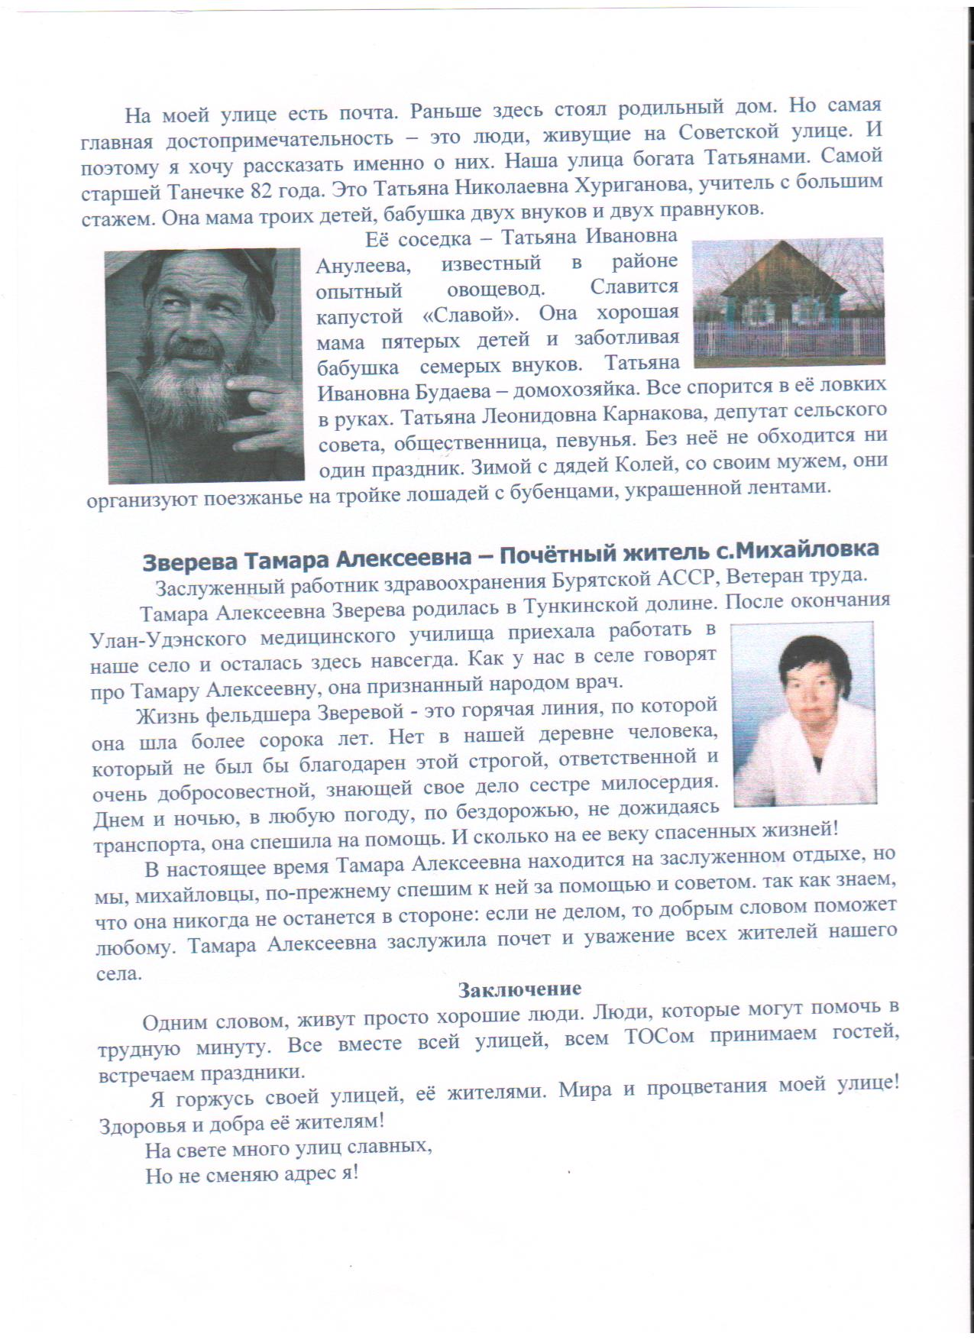
Ее соседка – Татьяна Ивановна Анулеева, известный в районе опытный овощевод. Славится капустой «Славой». Она хорошая мама пятерых детей и заботливая бабушка семерых внуков. Татьяна Ивановна Будаева – домохозяйка. Все спорится в ее ловких руках. Татьяна Леонидовна Корнакова, депутат сельского совета, общественница, певунья. Без нее не обходится ни один праздник. Зимой с дядей Колей, со своим мужем, они организуют поезжанье на тройке лошадей с бубенцами, украшенной лентами.
Зверева Тамара Алексеевна – Почетный житель с. Михайловка
Заслуженный работник здравоохранения Бурятской АССР, Ветеран труда.
Тамара Алексеевна Зверева родилась в Тункинской долине. После окончания Улан-Удэнского медицинского училища приехала работать в наше село и осталась здесь навсегда. Как у нас в селе говорят про Тамару Алексеевну, она признанный народом врач. Жизнь фельдшера Зверевой – это горячая линия, по которой она шла более сорока лет. Нет в нашей деревне человека, который не был бы благодарен этой строгой, ответственной и очень добросовестной, знающей свое дело сестре милосердия. Днем и ночью, в любую погоду, по бездорожью, не дожидаясь транспорта, она спешила на помощь. И сколько на ее веку спасенных жизней!
В настоящее время Тамара Алексеевна находится на заслуженном отдыхе, но, мы, михайловцы, по-прежнему спешим к ней за помощью и советом, так как знаем, что она никогда не останется в стороне: если не делом, то добрым советом поможет любому. Тамара Алексеевна заслужила почет и уважение всех жителей нашего села.

Заключение
Одним словом, живут просто хорошие люди. Люди, которые могут помочь в трудную минуту. Все вместе всей улицей, всем ТОСом принимаем гостей, встречаем праздники.
Я горжусь своей улицей, ее жителями. Мира и процветания моей улице!
Здоровья и добра ее жителям!
На свете много улиц славных,
Но не сменяю адрес я!

